A PIEVE SANTO STEFANO CON LIBRIFATTIAMANO
PER INCONTRARE LA POESIA
Ogni anno, in primavera, l’Associazione di promozione sociale “Librifattiamano” organizza una settimana evento dedicata al “libro” nella sua accezione più accattivante, sì, perché in questa settimana a Pieve si possono ammirare meravigliosi libri fatti a mano da artisti che partecipano all’omonimo concorso, nonché opere realizzate nelle scuole del territorio, che non mancano di stupire per l’originalità delle forme e dei contenuti.
Da più di 15 anni Librifattiamano offre, infatti, a bambini e ragazzi e a tanti adulti appassionati l’opportunità di cimentarsi nella costruzione del libro, traendo ispirazione dalle opere dei numerosi artisti che, nell’occasione, approdano a Pieve e consentono di dar vita a mostre tematiche, a laboratori, a seminari che promuovono la cultura del libro come avventura, come spazio concreto da costruire attraverso un fare artigianale e poi da abitare con storie e illustrazioni frutto dell’energia e dell’immaginazione personale.
L’edizione 2022 di Librifattiamano si svolgerà dall’11 al 15 maggio e sarà di nuovo un’edizione all’interno del Palazzo Pretorio, un segnale di “ritorno alla normalità” dopo le limitazioni imposte dalla pandemia.
L’organizzazione è lieta di poter offrire ai visitatori l’opportunità di ammirare anche “Sulla punta delle cose” una mostra dedicata alla poetessa Silvia Vecchini, che Librifattiamano ha allestito per la Biblioteca Casapiani di Imola, dove è rimasta aperta per 5 mesi, ottenendo grande successo di pubblico.
“La poesia non è una decorazione, non è una grazia, non è qualcosa di estetico, è come mettere la mano sulla punta più sottile del reale”. Così si esprime Christian Bobin in “Abitare poeticamente il mondo” e da qui nasce il titolo di questo percorso, una mostra di risvegli poetici, “fatto di materiali, suggestioni, parole come oggetti e oggetti che sembrano voler parlare” come dice la stessa Silvia Vecchini.
Un’occasione offerta a bambini, ragazzi e adulti per poter avere con la poesia “un incontro originale, non scontato, vicino alla vita, per condividere la pratica della scrittura, il suo principio, l’inizio pieno di possibilità e aperto alla sorpresa”.
Le mostre sono aperte dalle 9:00 alle 13:00 e dalle 15:00 alle 19:00

Bambini in visita alle mostre di Librifattiamano
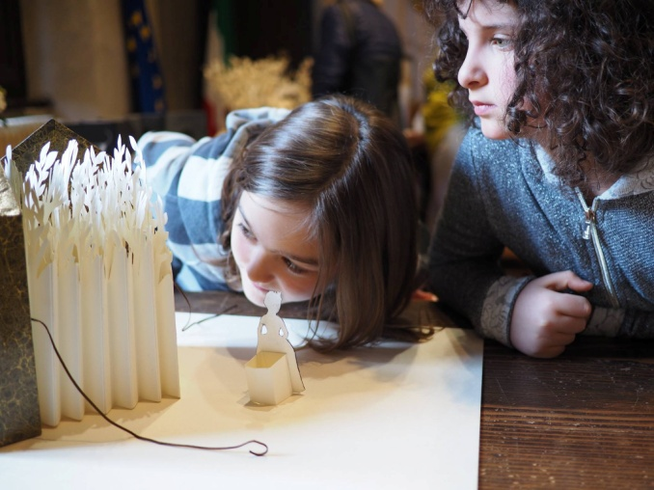
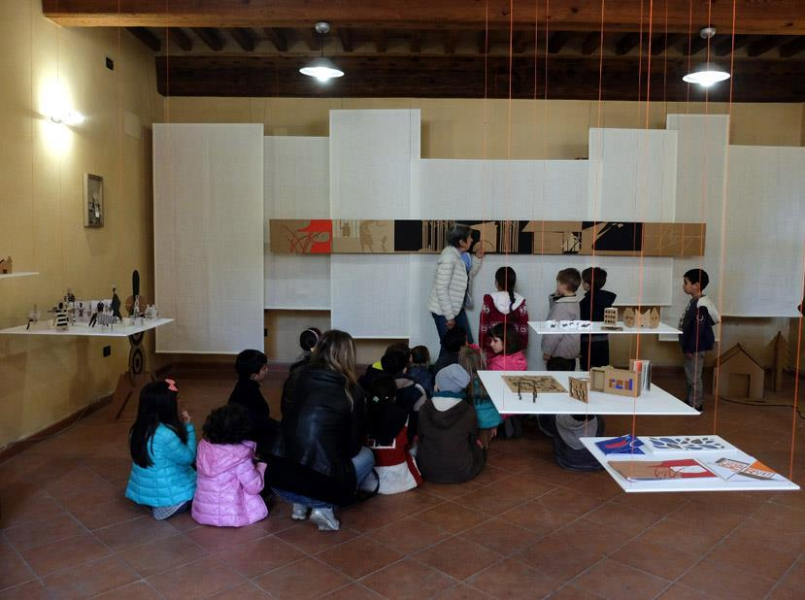

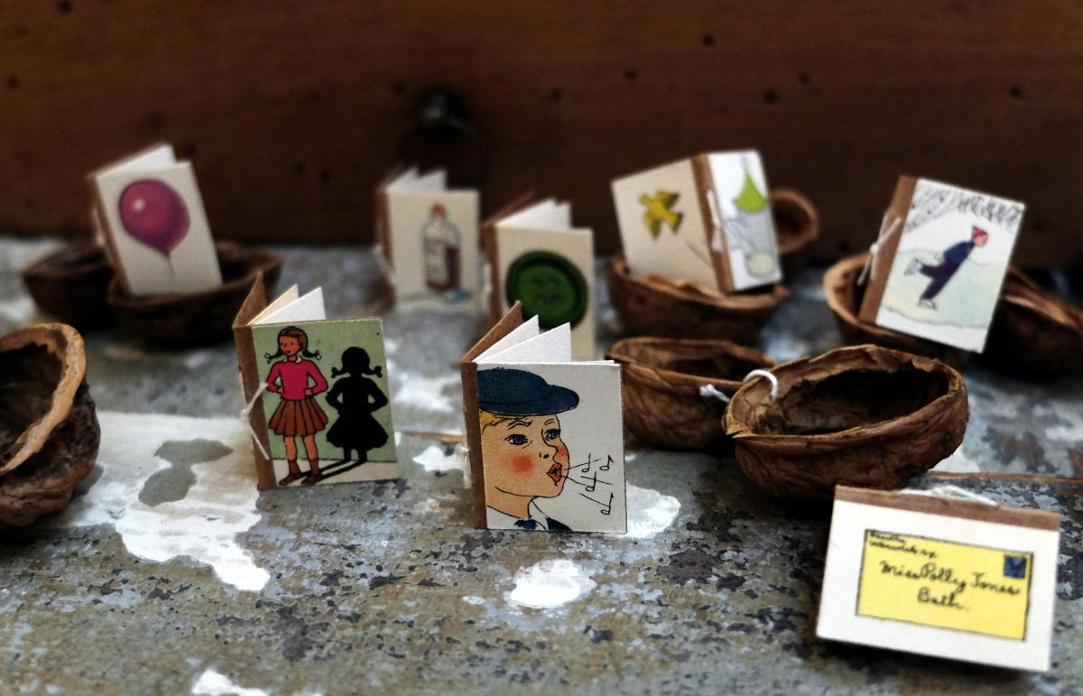

Laboratori per adulti e bambini
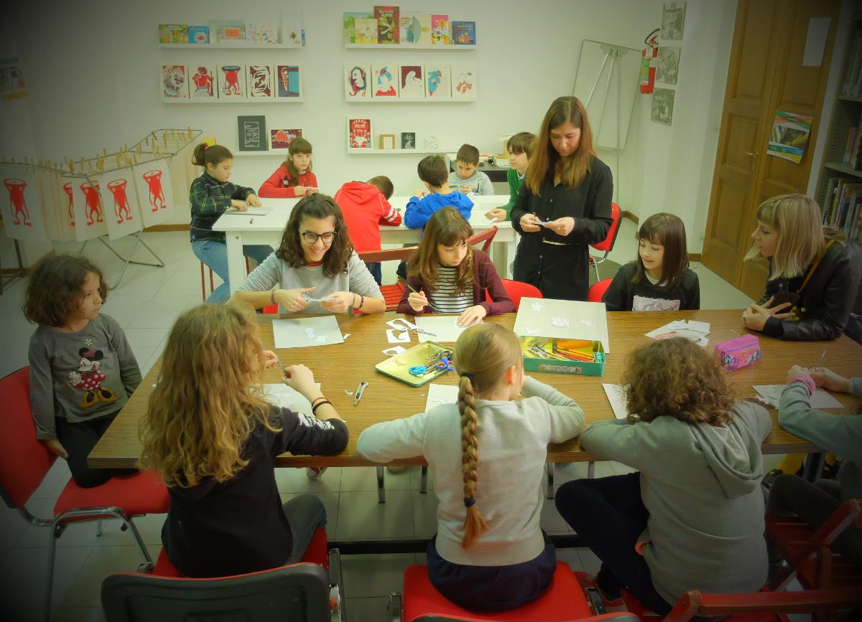
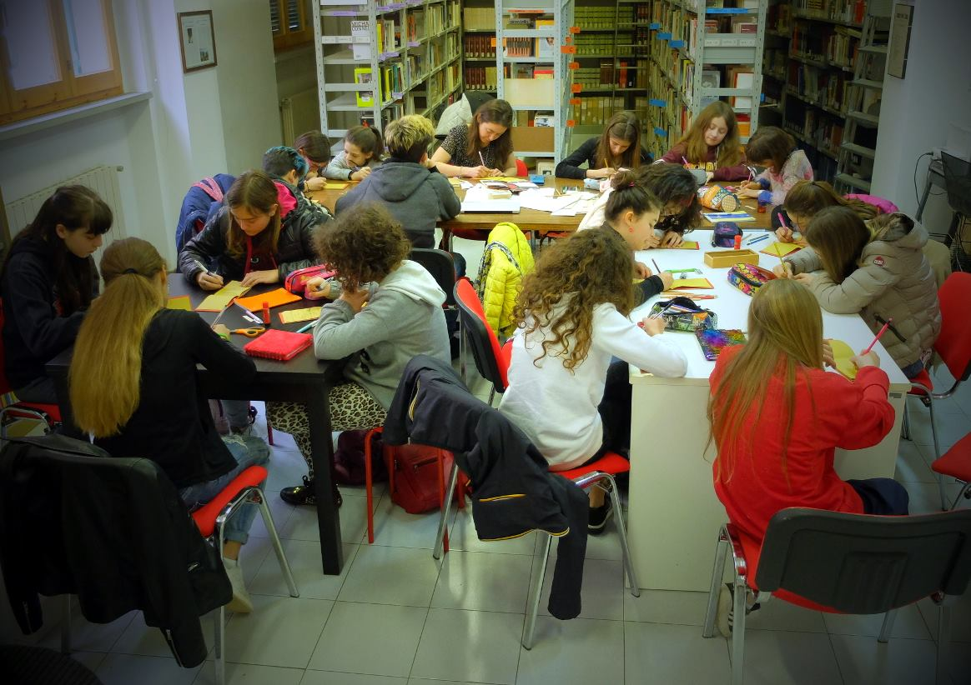

Alcune opere presentate alle mostre di Librifattiamano
